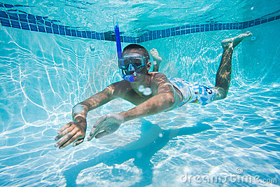
Proef: Droog blijven onder water
Hoe kunnen we droog blijven onder water?

In het water zwemmen, op het water drijven of lopen: de mens heeft het al allemaal voor elkaar gekregen, maar kunnen wij ook onze vingers in water steken zonder dat deze nat worden?

…………………………………………………………

Waarom denk je dat? ……………………………………………………………………………………………………….

Laten we het eens uit proberen!

Voorbereiding: Wat hebben we nodig? Proefopstelling:
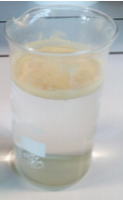
- Hoge maatbeker/bekerglas
- Water
- Lycopodium

Uitvoeren van de proef:

- Strooi voorzichtig een laag lycopodium van enkele mm op het oppervlak van het water.

Hoe ziet het mengsel van het water en het poeder er uit? Blijft de poeder drijven op het water of niet?

………………………………………………………………………………………………………………………………………………………………………………………………………………………………………………

Dit soort mengsel noemen wij een HETEROGEEN MENGSEL in de chemie.

- Steek nu een vinger, enkele vingers of een ander voorwerp in het water, doorheen de laag lycopodium

Wat zie je? ……………………………………………………………………………………………………..

Hoe denk je dat dat zou komen?

……………………………………………………………………………………………………………………............................................................................................................................................

Reflectie: besluit afleiden uit waarneming

De vinger werd nat / niet nat. (schap wat niet past)

Lycopodium is het zaad van de wolfsklauw (een plant) dat heel fijn is vermalen. Zat deze poeder rond je vinger wanneer je vinger onder water was?

…………………

Verklaring: lycopodium is zeer sterk hydrofoob*
*Hydrofoob: -hydro: (hydros=Grieks voor water)

=……………………………………

-foob: (fobie=een angst voor iets)

=……………………………………

Hydrofoob=

…………………………………………………………………………………………………………………………….

Omdat deze poeder sterk hydrofoob is en een laagje vormt rond je vinger, wordt je vinger niet nat.

